Tecnologias da Informação e Comunicação 8º Ano
Atividade Prezi: Utilização do computador e/ou de dispositivos eletrónicos similares em segurança

Objetivo: Explorar diferentes tipos de software
Primeiro contato com o PREZI.
Pesquisas personalizadas quer no Google, quer no Youtube.
Auto-aprendizagem com recursos digitais.

Ambiente de trabalho do PREZI.
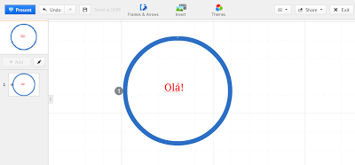

Tarefas a realizar nesta 1ª aula sobre o PREZI!

- Criar uma conta em www.prezi.com . A opção a escolher é a gratuita ou free, não se paga e preenche o formulário com o email.
- Após, a entrada no ambiente do online do PREZI - criar/publicar uma mensagem no email com o Título - 1ª aula do PREZI.
No corpo da mensagem - 1ª aula do PREZI, deve constar:

- O logotipo do PREZI.
- O que é o PREZI?
- Ambiente de trabalho do PREZI. O aluno deve pesquisar no youtube vídeos/tutoriais em português de Portugal(.pt) e/ou português do Brasil(.br), que expliquem o básico do PREZI. Os vídeos/tutoriais identificados e pertinentes devem fazer parte da mensagem, quer comopartilhar este vídeo, quer como incorporar este vídeo.
Enviar a mensagem para a professora.

